1.智能指针
2.右值引用
左值：有名字，生命周期长的变量； T& Add(x); 这x就是左值
右值：没有名字的临时变量； T&& Add(x)；这 10 就是右值
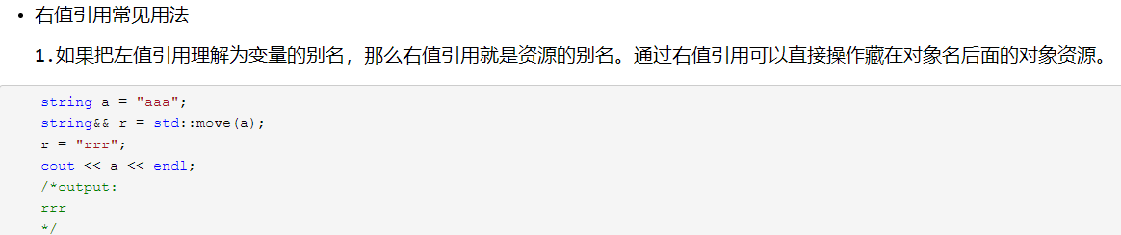
string a("aaa");
string b(std::move(a)); //管理权转移
cout << "move construct b from a, a:" << a << "\tb:" << b << endl; //a为空格，b为"aaa"
string c("ccc");
c = std::move(b);
cout << "move assignment c from b, b:" << b << "\tc:" << c << endl;//可见，string的拷贝赋值里，对b和c的资源指针做了swap
move函数的作用：将a和b交换，
使用场景：在函数返回的时候，会拷贝一个临时变量，返回去，而调用者接收时，会把该临时变量变量赋值给它，临时变量再销毁，这就造成了性能的损失，如果有右值引用，则可以去掉赋值的步骤，提高效率；
forward函数的作用：当一个右值传入函数时，有了名字，就成了左值了；
而 fowward 可以将右值变回左值
string s1("xxx");
string&& rval = move(s1); //move返回右值,而一旦接收，有了名字，rval就是左值
cout << s1 << endl; // s1 为 xxx，因为没有转移
string s2(rval);
cout << s1 << " " << s2 << endl;// 这是调用拷贝构造，没有转移
s2 = forward<string>(rval); //可以返回 rval 之前的值属性，避免一些不必要的拷贝
cout << s1 << " " << s2 << endl;// s1为 空 ,转移了 , s2 为 xxx

3.类模板：万众归一型的
类模版std::function是一种通用、多态的函数封装。std::function的实例可以对任何可以调用的目标实体进行存储、复制、和调用操作，这些目标实体包括普通函数、Lambda表达式、函数指针、以及其它函数对象等。

模板的使用
// 普通函数
int TestFunc(int a)
{
return a;
}
// Lambda表达式
auto lambda = [](int a)->int{ return a; };
// 仿函数(functor)
class Functor
{
public:
int operator()(int a)
{
return a;
}
};
// 1.类成员函数
// 2.类静态函数
class TestClass
{
public:
int ClassMember(int a) { return a; }
static int StaticMember(int a) { return a; }
};
void test5()
{
// 普通函数
Functional = TestFunc;
int result = Functional(10);
cout << "普通函数：" << result << endl;
// Lambda表达式
Functional = lambda;
result = Functional(20);
cout << "Lambda表达式：" << result << endl;
// 仿函数
Functor testFunctor;
Functional = testFunctor;
result = Functional(30);
cout << "仿函数：" << result << endl;
// 类成员函数
TestClass testObj;
Functional = std::bind(&TestClass::ClassMember, testObj, std::placeholders::_1); //成员函数地址，对象，参数
result = Functional(40);
cout << "类成员函数：" << result << endl;
// 类静态函数
Functional = TestClass::StaticMember;
result = Functional(50);
cout << "类静态函数：" << result << endl;
}
bind函数和function函数一起使用

像数组一样赋值，cbegin()，cend()，rbegin()，rend();
template <typename T>
class MyArray
{
private:
vector<T> m_Array;
public:
MyArray() { }
MyArray(const initializer_list<T>& il)
{
for (auto x : il)
m_Array.push_back(x);
}
};
void test3()
{
MyArray<int> foo = { 3, 4, 6, 9 };
}
新容器：
array<int,4> 定长的数组，支持迭代器，operator[]等；
forward_list<int> 单向链表 ，支持迭代器，只有 push_back()和pop_back()
insert_after()；
成员函数：
a.merge(b); 把b连接到a的后边
a.sort(); 排序单链表
a.reverse(); 逆置单链表
a.unique(); 去重
范围for，auto关键字
for(auto& x : v){
cout << x << endl;
}

